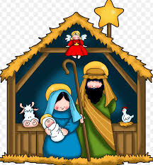
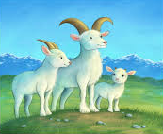
Månedsplan for Venneklubben
November 2025

Mandag | Tirsdag | Onsdag | Torsdag | Fredag
3  Venneklubb –  I dag skal femårsklubben og Solklubben forberede seg på besøk av Bjørnis  Ekorn/ knøttene:  Frilek | 4  Turdag for venneklubben  Ekorn/ knøttene:  Frilek | 5  Lek ute eller inne | 6  I DAG FÅR VI BESØK AV BJØRNIS!  Bjørnis kommer til barnehagen klokken 9.30 så vi vil gjerne ha alle barna her til klokka 9.00 så vi er klar.   | 7  Lekedag
10  Femårsklubben  Vi skal male på lerret.    Ekorn/ knøttene:  Frilek | 11  Turdag for venneklubben  Ekorn/ knøttene:  Sansepose med vann og olje  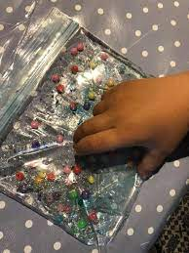 | 12  Lek ute eller inne | 13  Planleggingsdager  barnehagen er stengt. | 14
17  Vi begynner juleforberedelsene.    Femårsklubben og Solklubben:  Juleverksted  Ekorn/ knøttene:  Frilek | 18  Turdag for venneklubben  Samle pinner til årets julenisser på pinne  Ekorn/ knøttene:  Juleverksted | 19  FOTOGRAFERING  I dag kommer fotografen til barnehagen.   | 20  Femårsklubben og Solklubben:  Juleverksted  Ekorn/ knøttene:  Tur eller utelek | 21    I DAG SKAL VI I KIRKEN  Ekorn/knøttene:  Frilek
24  Femårsklubben og Solklubben:  Juleverksted  Ekorn/ knøttene:  juleverksted | 25  Turdag for venneklubben  Ekorn/ knøttene:  Juleverksted | 26  Lek ute eller inne | 27  Femårsklubben og Solklubben:  Juleverksted  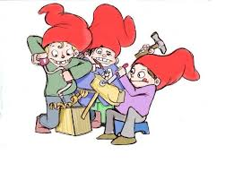  Ekorn/ knøttene:  Tur eller utelek | 28  Lekedag

